

**MINISTERUL EDUCAȚIEI, CULTURII ȘI CERCETĂRII**

**AL REPUBLICII MOLDOVA**

**Universitatea Tehnică a Moldovei**

**Facultatea Calculatoare, Informatică şi Microelectronică**

**Departamentul Informatică şi Ingineria Sistemelor**

**Calancea Catalin**

**MI-222**

**Raport**

**pentru lucrarea de laborator Nr.4**

***la cursul de “Programare Procedurala”***

Verificat:

lector universitar

Braniste Rodica

**Chișinău – 20****22**

**1.Scopul lucrării de laborator :**

Familiarizarea cu obiectele Foii de calcul, funcţii şi crearea macroşilor pentru figuri plasate in foaia de calcul Excel.

**2.Conditia/conditiile problemelor:**

I. Să fie elaborată o aplicaţie VBA, care va permite:

1. Pe Pagina1(Numere) în celulele A1-A20 să fie introduse aleator valori din intervalul (50;50).

2. Pe Pagina1(Numere) în celula C1 să se înscrie ”Cantitatea +”, iar în celula D1 să fie introdusă cantitatea numerelor pozitive din celulele A1-A20.

3. Pe Pagina1(Numere) în celula C2 să se înscrie ”Cantitatea -”, iar în celula D2 să fie introdusă cantitatea numerelor negative din celulele A1-A20.

4. Pe Pagina1(Numere) în celula C3 să se înscrie ”Cantitatea 0”, iar în celula D3 să fie introdusă cantitatea numerelor egală cu 0 din celulele A1-A20.

5. Pe Pagina2(Pozitive) în celula B1 să se înscrie ”Pozitive” şi, începînd cu celula B2, întro coloană să se înscrie toate numerele pozitive.

6. Pe Pagina3(Negative) în celula C1 să se înscrie ”Negative” şi, începînd cu celula D1, într-un rînd să fie înscrise toate numerele negative.

7. Să se creeze butonul ”Cantitatea” pe Pagina1 ”Numere” .

8. Să se creeze butonul ”Mutare” pe Pagina 1 ”Numere”.

II. De găsit elementul minimal și maximal, suma din diapozonul celuleor A1-A20 și media aritmetică. Aplicația Excel conține în jur de 400 de funcții predefinite pentru pagina de lucru.

III. Scrieți un program ce determină maximul, minimul, media aritmetică și produsul numerelor, ce se află în diapazonul A1:A10 pe pagina ”Numere”. Înscrieți rezultatele calculelor cu titluri informative în celulele C2:D5. Rezolvați aceste probleme prin 2 metode.

IV. Scrieți un program, care din perechea de numere A2 și B2, A3 și B3 ,..., va selecta cel mai mare și-l va înscrie în coloana D, începînd cu celula D2. Creați un buton pentru ștergerea rezultatelor din coloanele A,B și D. Condiții:

• Cantitatea perechilor de numere pentru comparare, dar și însăși numerele trebuie să fie generate aleator.

• În celulele A1, B1, D1 inscripțiile ”1-ul număr”, ”2-lea număr” și ”Cel mai mare” se introduc din program.

• Prodramul începe să se execute prin apăsarea pe buton, creat pe aceeși pagină.

• Creați un buton pentru ștergerea rezultatelor din coloanele A,B și D prin orice metodă cunoscută de voi.

**3. Codul programului:**

Public Sub Numere()

Dim i As Integer

Randomize Timer

For i = 1 To 20

Sheets("Numere").Cells(i, 1) = Int(Rnd * 100) - 50

Next i

End Sub

Public Sub Cant()

Dim i As Integer

Dim poz As Integer

Dim neg As Integer

Dim nul As Integer

poz = 0

neg = 0

nul = 0

For i = 1 To 20

If Sheets("Numere").Cells(i, 1) > 0 Then

poz = poz + 1

ElseIf Sheets("Numere").Cells(i, 1) < 0 Then

neg = neg + 1

Else

nul = nul + 1

End If

Next i

With Sheets("Numere")

.Range("C1") = "Nr. pozitive"

.Range("D1") = poz

.Range("C2") = "Nr. negative"

.Range("D2") = neg

.Range("C3") = "Nr. nule"

.Range("D3") = nul

End With

End Sub

Public Sub Curatare()

Sheets("Numere").Columns(1).ClearContents

Sheets("Numere").Columns(3).ClearContents

Sheets("Numere").Columns(4).ClearContents

End Sub

Public Sub Mutare()

Dim i As Integer

Dim pozit As Integer

Dim negat As Integer

pozit = 2

negat = 4

Sheets("Pozitive").Range("B1") = "Pozitive"

Sheets("Negative").Range("C1") = "Negative"

For i = 1 To 20

If Sheets("Numere").Cells(i, 1) > 0 Then

Sheets("Pozitive").Cells(pozit, 2) = Sheets("Numere").Cells(i, 1)

pozit = pozit + 1

ElseIf Sheets("Numere").Cells(i, 1) < 0 Then

Sheets("Negative").Cells(negat, 3) = Sheets("Numere").Cells(i, 1)

negat = negat + 1

End If

Next i

End Sub

Public Sub curatPag()

Sheets("Pozitive").Cells.Clear

Sheets("Negative").Cells.Clear

End Sub

Public Sub operatii()

Dim i As Integer

Dim min As Integer

Dim max As Integer

Dim suma As Integer

Dim prod As Double

Dim media As Double

min = 60

max = -60

suma = 0

prod = 1

For i = 1 To 10

If Sheets("Numere").Cells(i, 1) > max Then

max = Sheets("Numere").Cells(i, 1)

End If

If Sheets("Numere").Cells(i, 1) < min Then

min = Sheets("Numere").Cells(i, 1)

End If

suma = suma + Sheets("Numere").Cells(i, 1)

prod = prod * Sheets("Numere").Cells(i, 1)

Next i

media = suma / 10

With Sheets("Numere")

.Range("C5") = "Minimul"

.Range("D5") = min

.Range("C6") = "Maximul"

.Range("D6") = max

.Range("C7") = "Suma"

.Range("D7") = suma

.Range("C8") = "Produsul"

.Range("D8") = prod

.Range("C9") = "Media"

.Range("D9") = media

End With

End Sub

Public Sub operat1()

Dim i As Integer

Dim min As Integer

Dim max As Integer

Dim suma As Integer

Dim prod As Double

Dim media As Double

Dim rng As Range

Set rng = Worksheets("Numere").Range("A1:A10")

For i = 0 To 10

min = Application.WorksheetFunction.min(rng)

max = Application.WorksheetFunction.max(rng)

suma = Application.WorksheetFunction.Sum(rng)

prod = Application.WorksheetFunction.Product(rng)

media = Application.WorksheetFunction.Average(rng)

Next i

With Sheets("Numere")

.Range("C5") = "Minimul"

.Range("D5") = min

.Range("C6") = "Maximul"

.Range("D6") = max

.Range("C7") = "Suma"

.Range("D7") = suma

.Range("C8") = "Produsul"

.Range("D8") = prod

.Range("C9") = "Media"

.Range("D9") = media

End With

End Sub

Public Sub operatiitot()

Dim i As Integer

Dim min As Integer

Dim max As Integer

Dim suma As Integer

Dim prod As Double

Dim media As Double

min = 60

max = -60

suma = 0

prod = 1

For i = 1 To 20

If Sheets("Numere").Cells(i, 1) > max Then

max = Sheets("Numere").Cells(i, 1)

End If

If Sheets("Numere").Cells(i, 1) < min Then

min = Sheets("Numere").Cells(i, 1)

End If

suma = suma + Sheets("Numere").Cells(i, 1)

prod = prod * Sheets("Numere").Cells(i, 1)

Next i

media = suma / 10

With Sheets("Numere")

.Range("C5") = "Minimul"

.Range("D5") = min

.Range("C6") = "Maximul"

.Range("D6") = max

.Range("C7") = "Suma"

.Range("D7") = suma

.Range("C8") = "Produsul"

.Range("D8") = prod

.Range("C9") = "Media"

.Range("D9") = media

End With

End Sub

Public Sub perechi()

Dim i As Integer

Randomize Timer

Sheets("Perechi").Cells(1, 1) = "Numarul 1"

Sheets("Perechi").Cells(1, 2) = "Numarul 2"

Sheets("Perechi").Cells(1, 3) = "Maximul din cele 2"

For i = 2 To 24

Sheets("Perechi").Cells(i, 1) = Int(Rnd * 100) - 50

Sheets("Perechi").Cells(i, 2) = Int(Rnd * 100) - 50

Next i

For i = 2 To 24

If Sheets("Perechi").Cells(i, 1) > Sheets("Perechi").Cells(i, 2) Then

Sheets("Perechi").Cells(i, 3) = Sheets("Perechi").Cells(i, 1)

Else

Sheets("Perechi").Cells(i, 3) = Sheets("Perechi").Cells(i, 2)

End If

Next i

End Sub

Public Sub cartPer()

Sheets("Perechi").Cells.Clear

End Sub

**Afisare:**

Mesajul inițial:

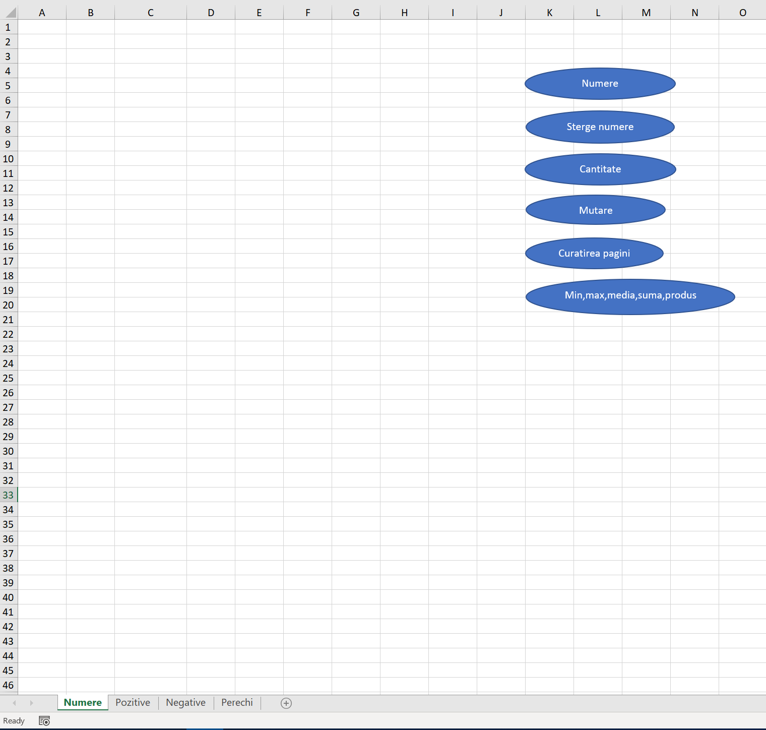

Conditia Nr 1:

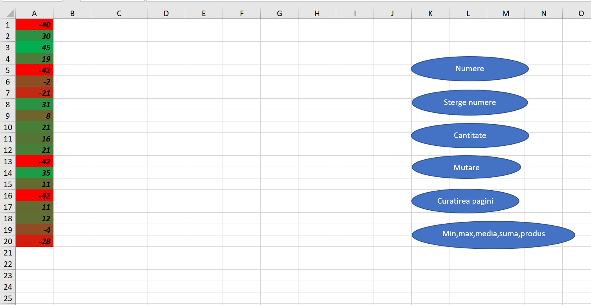

Conditia Nr 2,3,4:

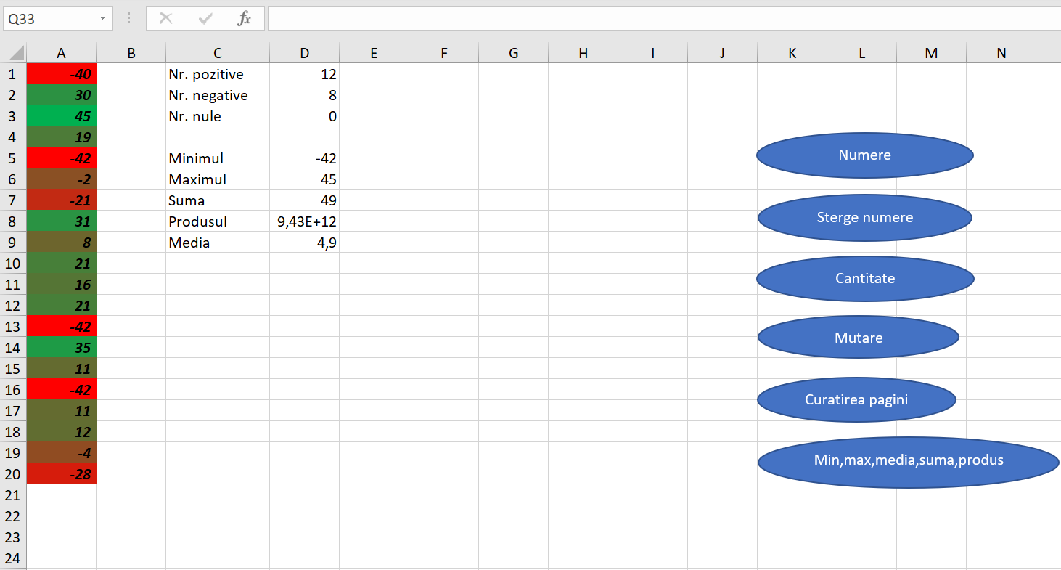

Conditia Nr 5:

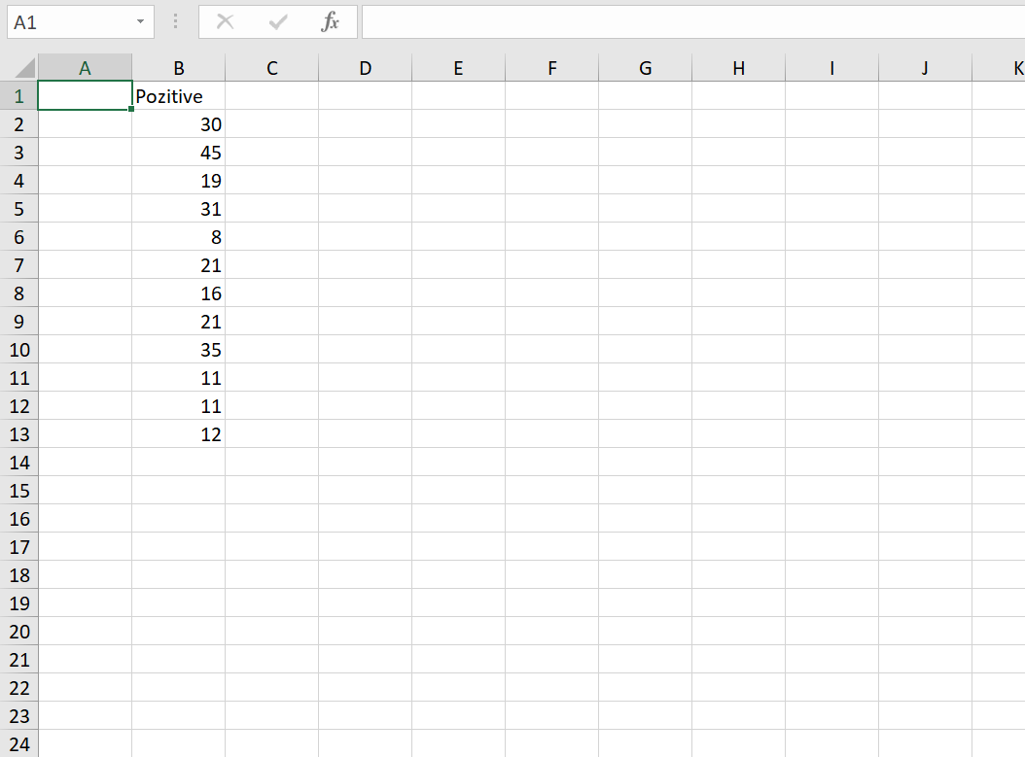

Conditia Nr 6:

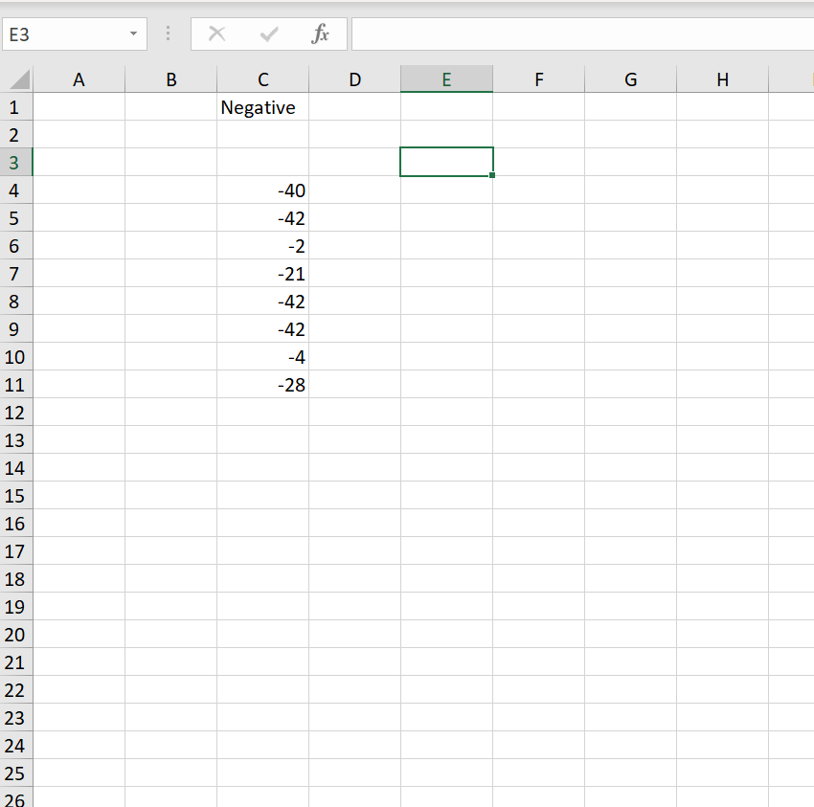

Conditia 7**:**

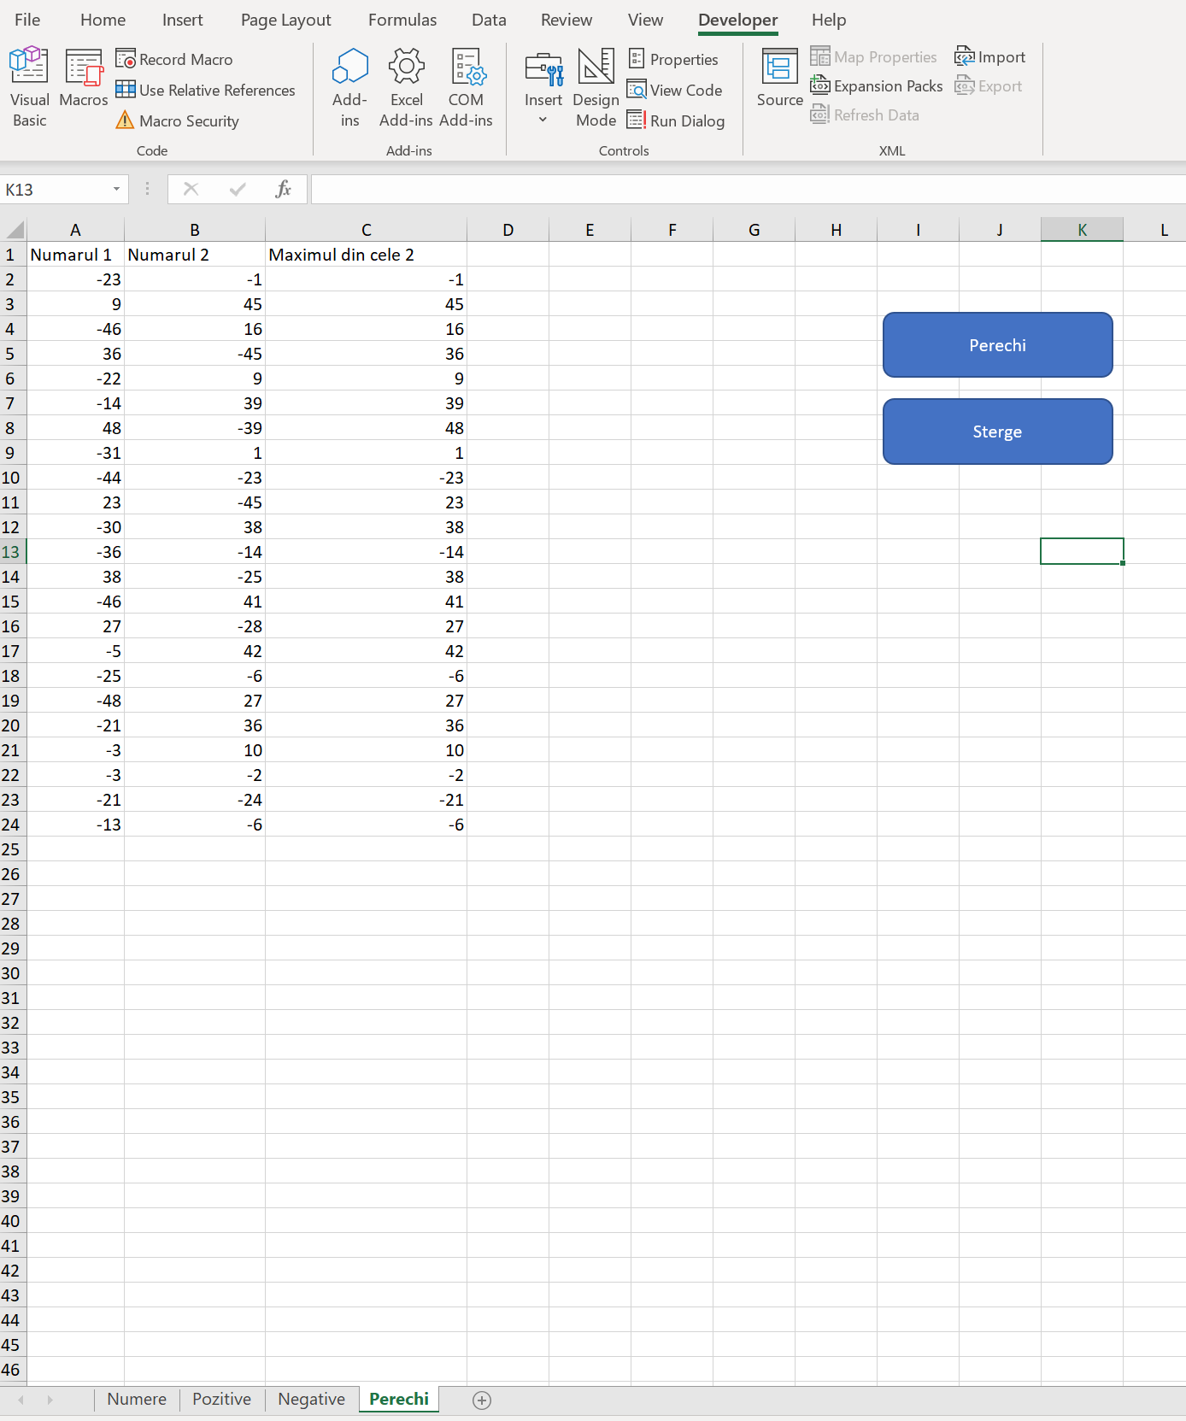

**5.Concluzie**

In aceasta lucrare am lucrat intr-o aplicatie ,cu limbaj de programare asemanator cu unul studiat mai devreme. Am avut placere sa lucrez in limbajul de programare Visual Basic for Applications (VBA) și mediul de dezvoltare pentru acest limbaj Visual Basic Editor (VBE) ,deoarece editorul are interfata disponibila de inteles intuitive ,si fara multe cunostinte in domeniu. In final pot spune ca VBA este un limbaj util pentru modelarea aplicatiilor